PRESSEMITTEILUNG 25. Mai 2023
QUANTRON Aufsichtsrat bestätigt Erfolgskurs und Internationalisierungsstrategie von QUANTRON
- Der QUANTRON Vorstand bestätigt dem Aufsichtsrat die Umsatz Guidance von 45-60 Mio. Euro – basierend auch auf mehr als 70 Mio. positive Förderbescheide bei QUANTRONs Kunden mit starker Traktion für die Fuel Cell Produkte
- QUANTRON kann die Chance der „Konsolidierung“ im Bereich Umrüstung nutzen und zusätzliche Aufträge gewinnen
- Stifel als Lead-Financial Advisor unterstützt die nächste Kapitelerhöhungsrunde für Equity & Debt Raise
- Erfolgreicher Launch des US Truck auf der ACT Expo in Anaheim, Kalifornien mit signifikanter Kundennachfrage

Der Aufsichtsrat der Quantron AG bestätigte in der Sitzung vom 24.5.2023 den aktuellen Kurs und die Internationalisierungsstrategie des Clean Tech Unternehmens und nimmt die positive Entwicklung zur Kenntnis.
Seit Beginn 2023 konnte der Spezialist für nachhaltigen Personen- und Gütertransport das Angebotsvolumen des gesamten letzten Jahres bereits übertreffen und über 70 konkrete Aufträge mit einem Gesamtwert von 26,8 Mio. Euro verbuchen. Die Nachfrage nach innovativen und technologisch ausgereiften Null-Emissions-Lösungen für den Transport von Gütern und Menschen nimmt deutlich zu. Diese Nachfrage kann QUANTRON mit dem breitesten Marktangebot an klimaneutralen Fahrzeugen von 3,5t bis 44 t bedienen.

Start der nächsten Kapitelerhöhungsrunde: Zusammenarbeit mit Stifel

Für die aktuell laufende Finanzierungsrunde konnte QUANTRON die Unterstützung der Stifel Investmentbank gewinnen, wobei ein Fokus auf der Gewinnung von institutionellen Investoren aus USA liegt. Ziel der Finanzierungsrunde ist die Beschaffung von zusätzlichem Kapital – sowohl als Equity als auch als Debt. Die Finanzexperten von Stifel werden QUANTRON bei der Beschaffung von zusätzlichem Kapital als exklusiver Finanzberater unterstützen und seine gesamte Plattform zur Verfügung stellen, um sowohl europäische als auch US-amerikanische Investoren zu gewinnen.

Fokus auf Internationalisierung
Anfang Mai stellte QUANTRON auf der größten Messe für klimafreundliche Nutzfahrzeuge der USA – der Advanced Clean Transportation (ACT) Messe in Anaheim, Kalifornien – erstmals ihr Konzept für den US-Markt vor. Im Mittelpunkt stand der erste Prototyp des wasserstoff-elektrischen Class 8 Trucks von QUANTRON. Zum Produktionsstart rechnet QUANTRON mit einer Reichweite von etwa 750 bis 850 Meilen für den schweren Class 8 Truck bei einem Tankinhalt von 100 kg Wasserstoff. Damit bietet QUANTRON eine echte Alternative zu dieselbetriebenen schweren LKW in USA. Der Truck wird am US-Standort von QUANTRON in Michigan, in der Nähe von Detroit entwickelt und gefertigt werden. Hier ist bereits ein Team von Spezialisten tätig – unter der Leadership von Rick Haas – einem Ex-Tesla Manager. Der Truck entstand in Rekordzeit und ist aus dem Stand mit seinen 100 kg bereits „Range Champion“ bei allen derzeit in den USA angebotenen Fuel Cell Class 8 Trucks.
Investitionen
Der Aufsichtsrat nimmt die derzeitige Produktentwicklung und den Stand sehr positiv zur Kenntnis. Der Fokus der kommenden Jahre liegt auf der Entwicklung und Markteinführung der 3-4 Fuel Cell Kernprodukte – mit den Fokusmärkten Europa, USA und Mittlerer Osten. Des Weiteren wird nun auch der Aufbau des H2-Ökosystems Quantron-as-a-Service (QaaS) forciert, in enger Partnerschaft mit schon mehr als zehn Netzwerkpartnern. Ein Schlüsselinvestor wird in den nächsten Tagen hierzu noch bekannt gegeben.
Nach dem erfolgreichen Launch des US Trucks in Kalifornien arbeitet QUANTRON weiter an seiner Internationalisierungsstrategie und plant bis Ende 2023 in mindestens 15 Ländern aktiv präsent zu sein.
Klaus Schmitt, Vorsitzender des Aufsichtsrats der Quantron AG: „Der erfolgreiche Launch des US Trucks auf der ACT Expo in Kalifornien ist ein wichtiger Meilenstein für die Internationalisierung von QUANTRON. Mit der Unterstützung von Stifel sind wir zuversichtlich, dass QUANTRON seine Wachstumsziele für dieses Jahr erreichen und seine Position als führender Anbieter von emissionsfreier Mobilität weiter ausbauen wird.“
Andreas Haller, Gründer und Vorstandsvorsitzender der Quantron AG: „Das Jahr 2023 hat dynamisch begonnen, drei Schlüssel-Events innerhalb von vier Wochen von Augsburg über Kaliforniern nach München haben uns ein dreistelliges Millionen Angebotsvolumen beschert. Das Team hat einen Top-Job geleistet und die dynamische Produkterfahrung anlässlich der Q-Days hat bei unseren Kunden das Vertrauen in unsere Technologie-Führerschaft bestärkt.“
Bilder (Zum Download bitte auf die Bildvorschau klicken):
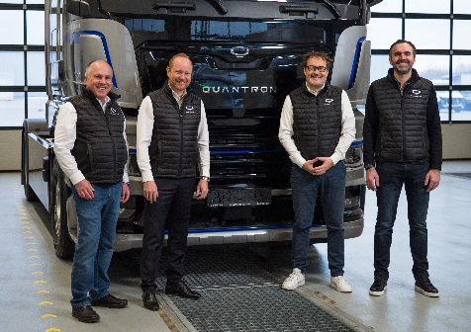 | Der QUANTRON-Vorstand;  v. l.: Herbert Robel (CHRO), Andreas Haller (Gründer und Vorstandsvorsitzender), Michael Perschke (CEO) u. René Wollmann (CTO)
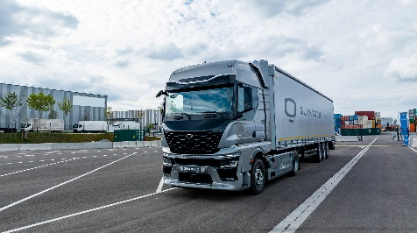 | Der wasserstoffelektrische QUANTRON QHM FCEV AERO
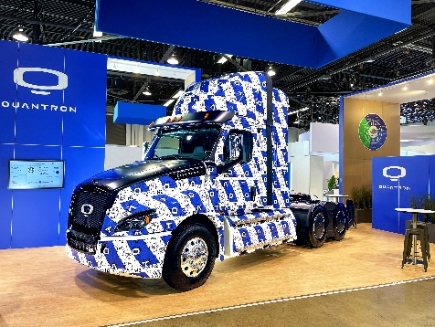 | Der wasserstoffelektrische QUANTRON Class 8 Truck auf der ACT Expo in Anaheim, Kalifornien

Die Originalbilder in hoher und niedriger Auflösung finden Sie hier: Pressemitteilungen der Quantron AG (https://www.quantron.net/q-news/pr-berichte/)
Über die Quantron AG
Die Quantron AG ist Plattformanbieter und Spezialist für nachhaltige Mobilität für Menschen und Güter; insbesondere für LKW, Busse und Transporter mit vollelektrischem Antriebsstrang und H₂-Brennstoffzellentechnologie. Das deutsche Unternehmen aus dem bayerischen Augsburg verbindet als Hightech-Spinoff der renommierten Haller KG über 140 Jahre Nutzfahrzeugerfahrung mit modernstem E-Mobilitäts-Knowhow und positioniert sich global als Partner bestehender OEMs.
Mit dem Quantron-as-a-Service Ecosystem (QaaS) bietet QUANTRON ein Gesamtkonzept, das alle Facetten der Mobilitätswertschöpfungskette umfasst: QUANTRON INSIDE beinhaltet ein breites Angebot an sowohl Neufahrzeugen als auch Umrüstungen für Bestands- und Gebrauchtfahrzeuge von Diesel- auf batterie- und wasserstoffelektrische Antriebe mit der hoch-innovativen QUANTRON INSIDE Technologie. QUANTRON CUSTOMER SOLUTIONS gewährleistet mit einem europaweiten Netzwerk von 700 Servicepartnern digitale und physische Aftersales-Lösungen sowie ein Serviceangebot für Wartung, Reparatur und Ersatzteile, Telematik- und In-Cloud-Lösungen für Ferndiagnose und Flottenmanagement. Kunden erhalten eine individuelle Beratung zu u. a. maßgeschneiderten Lade- und Tanklösungen, Miet-, Finanzierungs- und Leasingangeboten. In der QUANTRON Academy werden außerdem Schulungen und Workshops angeboten. QUANTRON ENERGY & POWER STATIONS wird zukünftig als Plattform die Produktion von grünem Wasserstoff und Strom realisieren. Dafür hat sich die Quantron AG mit starken globalen Partnern zusammengeschlossen. Diese Clean Transportation Alliance bildet gleichzeitig auch einen wichtigen Baustein für die Versorgung von Fahrzeugen mit der notwendigen grünen Lade- und H2-Tank-Infrastruktur.
QUANTRON steht für die Kernwerte RELIABLE, ENERGETIC, BRAVE (zuverlässig, energetisch, mutig). Das Expertenteam des Innovationstreibers für E-Mobilität leistet einen wesentlichen Beitrag zum nachhaltig umweltfreundlichen Personen- und Gütertransport.
Besuchen Sie die Quantron AG auf unseren Social Media Kanälen bei LinkedIn und YouTube. Weitere Informationen unter www.quantron.net

Ansprechpartner:
Jörg Zwilling, Director Global Communications & Business Development, j.zwilling@quantron.net
Stephanie Miller, Marketing & Communications Quantron AG, press@quantron.net

